Navodila za samostojno delo BIOLOGIJA 9

OSNOVE DEDOVANJA – UTRJEVANJE
Preberi v U na str. 30

- S pomočjo učbenika RAZLOŽI spodnje pojme (U. str. 30) in jih ZAPIŠI v zvezek.
NEPOPOLNI DOMINANTNI ALEL =
KODOMINANTNI ALEL =
ENOGENSKA LASTNOST =
VEČGENSKA LASTNOST =
- Preriši spodnji primer nepopolnega dominantnega (intermediarnega) DEDOVANJA. Zapiši genotip starševskih celic in genotip potomcev.
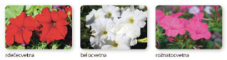

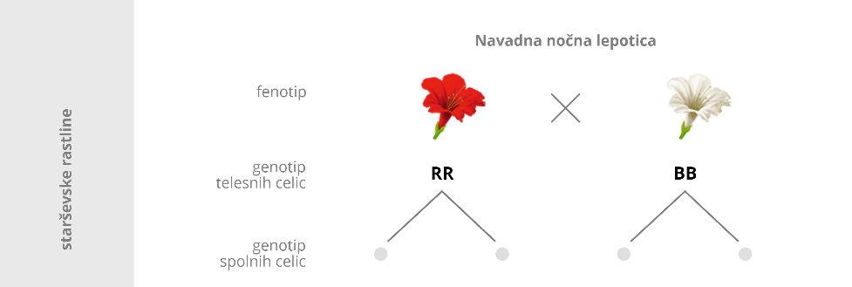
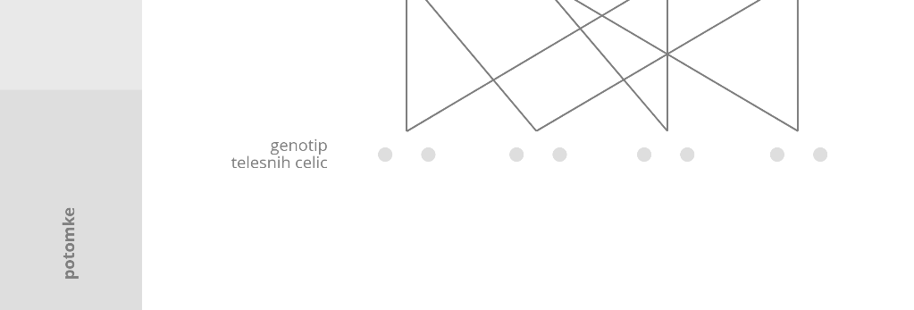



Odgovori.
- Kakšen genotip imajo rožnati cvetovi navadne nočne lepotice? ________________
- Kakšen genotip imajo beli cvetovi navadne nočne lepotice? ___________________
- Kakšen genotip imajo rdeči cvetovi navadne nočne lepotice? __________________

- Določi genotip in fenotip staršev. Starša imata genotip telesnih celic MM in mm. Temna dlaka psa je dominantna lastnost, svetla dlaka pa recesivna. Pod genotipom telesnih celic zapiši tudi, kateri tip dlake se bo izrazil (=fenotip).
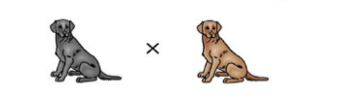
M = temna dlaka m = svetla dlaka
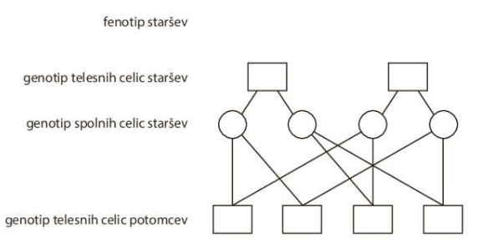
Samec ima genotip MM,

samica pa mm.

Vir:iRokus
Fenotip potomcev = ___________________
Kateri tip dlake se izrazi? _________________

REŠITVE:
PRIMERI DEDOVANJA - VAJA
- NEPOPOLNI DOMINANTNI ALEL= je alel, ki v kombinaciji s kakim drugim alelom da vmesni fenotip. Lastnost potomca ni podobna nobenemu od staršev npr. križanje rdečecvetne in belocvetne cvetlice, kjer dobimo rožnatocvetne potomce.
- KODOMINANTNI ALELI=ko fenotip potomca vključuje fenotip obeh staršev. Ko se oba alela nekega gena izrazita npr. aleli za krvne skupine.
- ENOGENSKA LASTNOST = lastnost, ki jo določa en sam gen npr. tip ušesnega masla
- VEČGENSKA LASTNOST = lastnost, ki jo določa več genov npr. barva las, barva kože
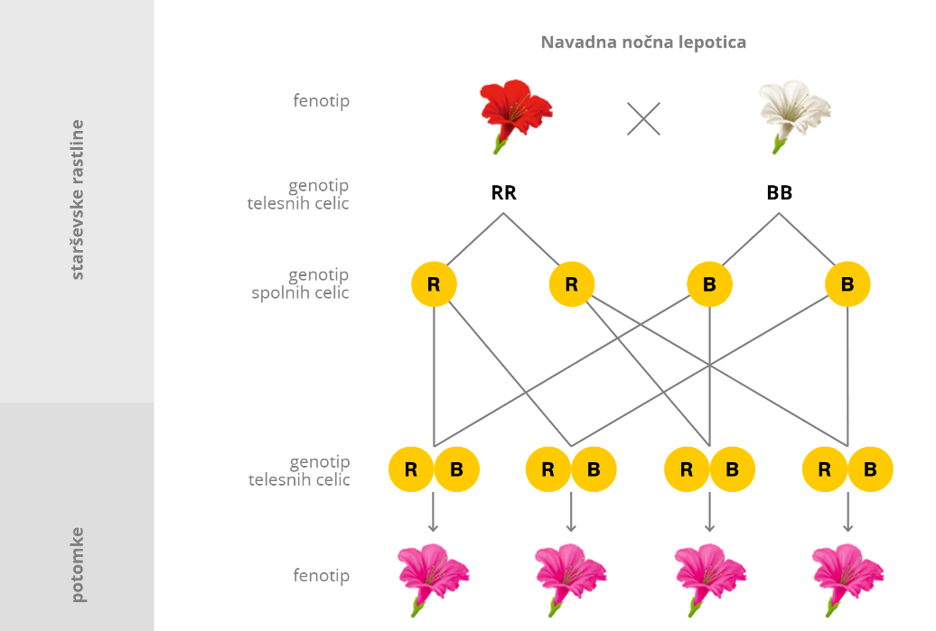
- Križanje belih in rdečih cvetov:
- RB (oz. BR)
- BB
- RR

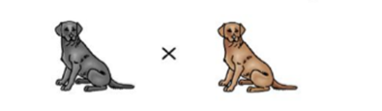
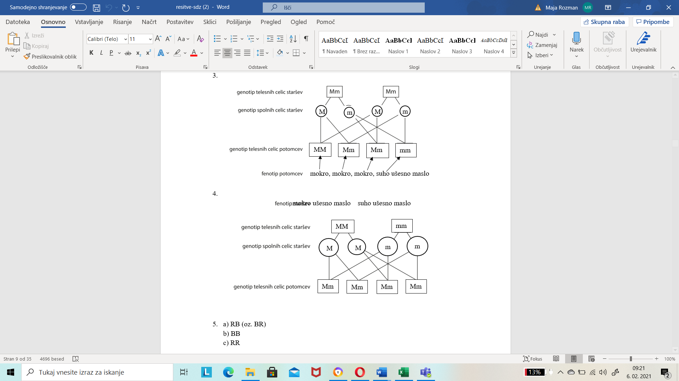

Fenotip potomcev = temna temna temna temna
Kateri tip dlake se izrazi: dlaka dlaka dlaka dlaka

